作 者 推 荐

● 莫欣·哈米德（Mohsin Hamid）

作者简介：

莫欣·哈米德（Mohsin Hamid）著有多部小说，其中包括《迷烟中的飞蛾》（Moth Smoke）、入围英国布克奖（Man Booker Prize），且在美国乃至海外都很畅销的《拉合尔茶馆的陌生人》（The Reluctant Fundamentalist）、《如何在亚洲崛起之际暴富》（How to Get Filthy Rich in Rising Asia）、《逃离西方》（Exit West）及一部散文集《不满与文明》（Discontent and Its Civilizations）。

其作品先后被译成四十种语言，荣登各大畅销榜单，部分作品曾被搬上荧幕。哈米德为《时代》（Time）、《纽约时报》（The New York Times）、《华盛顿邮报》（The Washington Post）等杂志写稿。

莫欣·哈米德出生于巴基斯坦的拉合尔（Lahore），他在那里生活了半辈子，其余大部分时间则在伦敦、纽约和加州度过。

From Tracy Fisher in WME, ---2022 Frankfurt Book Fair updated:

Following the Frankfurt Book Fair, I wanted to highlight our longtime client, Mohsin Hamid. As you may have seen, Mohsin gave the incredible keynote address at this year’s fair, where he spoke about the importance of writing in a time of great division:

“As our world turns away from cooperation, novels become all the more important. In a world that seems to be about to enter a phase of darkness, novels are a pile of embers that we hold in our hands, the embers of possibility. It reminds us that together we can renew our world.”

“当我们的世界越来越远离合作时，小说变得愈发重要。在一个似乎即将进入黑暗期的世界里，小说是我们手中蕴涵着希望的余烬。它提醒我们可以一起找回美好的世界。”

During Frankfurt, we closed Spanish and Hungarian deals for Mohsin’s most recent, New York Times bestselling novel, THE LAST WHITE MAN.

As you continue to submit his latest title, please also keep in mind Mohsin’s impressive backlist and history. He is the author of four other novels (MOTH SMOKE, THE RELUCTANT FUNDAMENTALIST, HOW TO GET FILTHY RICH IN RISING ASIA, and EXIT WEST) and an essay collection (DISCONTENT AND ITS CIVILIZATIONS). Mohsin is a two-time Man Booker finalist and internationally bestselling novelist, published into forty languages.

中文书名：《最后一个白人》
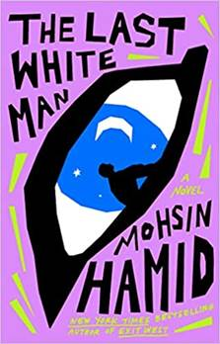
英文书名：THE LAST WHITE MAN
作 者：Mohsin Hamid
出 版 社：Riverhead Books
代理公司：WME/ANA/Lauren Li
页 数：192页
出版时间：2022年8月
代理地区：中国大陆、台湾
审读资料：电子稿
类 型：文学
版权已授：
Brazil (Companhia das Letras)
Finland (Otava)
France (Grasset)
Germany (Dumont)
Holland (De Bezige Bij)
Israel (Keter)
Italy (Einaudi)
Serbia (offer)
Sweden (Natur & Kultur)

内容简介：

继《逃离西方》（Exit West）荣登《纽约时报》畅销书榜之后，莫欣·哈米德又出全新力作。这是一段在时局动荡之际，有关爱与失、重拾自我的故事。

一觉醒来，安德斯发现自己的身体发生了变化。一夜之间，他变得皮肤黝黑，镜中的自己仿佛是另一个陌生人。起初，安德斯只把这个秘密告诉了欧娜，他们是多年的好友，最近才刚刚在一起。渐渐地，媒体开始报道类似的奇异事件。举国上下相继有人苏醒，却全然不知该如何面对亲友和邻居。在一部分人眼中，这些转变预示着已有秩序的颠覆，人人谈之色变，但无论如何仍要予以抵制。而包括安德斯的父亲和欧娜的母亲在内的多数人，内心的诚惶诚恐与浓烈的爱意相互交织。随着安德斯和欧娜感情日益深厚，事情又发生了一些微妙的变化：也即某种重生的机会——以一种截然不同的方式面对面审视自己的机会。

在《最后一个白人》中，莫欣·哈米德用“浪漫又紧凑”的笔触（《奥普拉杂志》评），显著提升了人们的共情能力，使我们能够超越狭隘、恐惧和随之而来的愤怒。

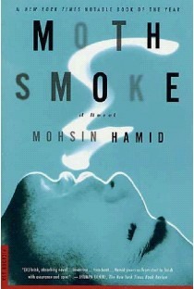
中文书名：《迷烟中的飞蛾》
英文书名：MOTH SMOKE
作 者：Mohsin Hamid
出 版 社：Harcourt
代理公司：WME/ANA/Lauren Li
页 数：256页
出版时间：2007年
代理地区：中国大陆、台湾
审读资料：英文电子稿
类 型：文学

内容简介：

书中讲述了一个关于改变的故事，主人公一个是在普林斯顿受过教育的巴基斯坦青年小伙子查吉斯（Changez），他来到纽约城一个极具声望的金融分析行工作。另一个是出生于纽约社会的上层阶级，又充满热情的青年姑娘埃里卡（Erica）。两人共坠爱河，处在爱情的繁茂期。埃里卡的第一个男朋友英年早逝，使得她一度沉溺于悲伤中，感情极度脆弱。但是，在小有成就的查吉斯身上，她找到了心灵的栖息地。查吉斯的美国梦眼看就要实现了，然而，9·11事件摧毁了这个城市。看着自己心爱的女人和城市陷入旧疮新伤中，他发现自己的社会地位也随之发生了改变，他也因此逐渐开始怀疑自己对这个国家的忠诚了。

在巴基斯坦的一个小咖啡馆里，查吉斯向一个不知道姓名的听众娓娓道来他的故事，这个陌生人最终在这个故事里也上演了一个角色。

查吉斯的奋斗史事是一个典型的现代童话，当他面前的世界全面崩溃的时候，他必须为了他的新家，他的祖国选择忠诚的真实谎言。

媒体评价：

“如英国诗人菲茨杰拉德（Fitzgerald）一样，哈米德（Hamid）探询潜伏在富足安逸的表面下的粗俗与暴力……他像是一个舵手从始至终在安全与谨慎中带领着读者航行。”
----裘帕•拉希莉（Jhumpa Lahiri）

“哈米德（Hamid）的写作功底登峰造极，全面谱写了一个引人入胜的故事；小说紧凑的发展步调，充满睿智的叙述，让我们不由自主地跟上他螺旋式上升的轨迹。”
----《纽约客》（The New Yorker）

“一场令人无法拒绝的迷人冒险之旅，书中关于巴基斯坦当代青年的透彻肖像描写，使得大部分西方读者惊讶于‘颓废’与‘正统基督教派’的混合体中。”
----乔伊斯·卡罗尔·奥茨（Joyce Carol Oates）

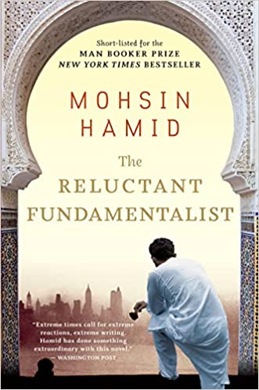
中文书名：《拉合尔茶馆的陌生人》
英文书名：THE RELUCTANT FUNDAMENTALIST
作 者：Mohsin Hamid
出 版 社：Harvest Books
代理公司：WME/ANA/Lauren Li
页 数：191页
出版时间：2008年4月
代理地区：中国大陆、台湾
审读资料：英文电子稿
类 型：文学

入围布克奖（Man Booker Prize）短名单
《纽约时报》（New York Times）畅销书
入选《华盛顿邮报》（Washington Post）和《旧金山纪事报》（San Francisco Chronicle）的年度图书
《纽约时报》（New York Times）优秀图书

内容简介：

在拉合尔茶馆的一张桌子上，一名留着胡子的巴基斯坦男子与一名不安的美国陌生人交谈。随着夜幕渐深，他开始讲述那个把他们带到这场宿命的邂逅的故事。

查吉斯（Changez）正在实现移民者的美国梦。他在普林斯顿大学的班级里名列前茅，被一家精英估值公司抢先抛出橄榄枝。他在纽约的活力中茁壮成长，他与优雅、美丽的艾丽卡（Erica）的浪漫情愫初露端倪，这将确保他进入曼哈顿的上流社会，正如他的家庭曾在拉合尔所占据的崇高地位那样。但在911事件之后，查吉斯发现，自己在移民的城市的地位发生了翻天覆地的变化，他自身的身份也发生了巨大的转变，挖掘出了比金钱、权利，甚至爱情都更加具有根本性的忠诚。

媒体评价：

“极端的时代需要极端的反应，极端的写作。哈米德在这部小说中做了一些不同寻常的事情。”----《华盛顿邮报》（Washington Post）

“优雅而冷漠。”----《纽约时报书评》（The New York Times Book Review）

“昌盖兹（Changez）的声音是特别的。优雅内敛，但也尖酸激昂的这种声音唤起了石黑一雄（Kazuo Ishiguro）的《落日余晖》（The Remains of the Day）中男管家史蒂文斯（Stevens）的力量。才华横溢的作品，非常值得一读。----《西雅图时报》（Seattle Times）

“细微，巧妙还具有颠覆性。”----《娱乐周刊》（Entertainment Weekly）

“决非被文学的文学性困扰的表象，莫欣·哈米德像是在品味。暧昧起初是他的小说《拉合尔茶馆的陌生人》中细腻的组织原则。可在结尾的时候回味起来这种暧昧已然变得让人烦扰。”----《纽约书评》（New York Review of Books）

“一部清晰又混乱的小说。”----《纽约客》（New Yorker）

“既有风情又不失天真的男女关系，绝对熟悉又觉得陌生的美洲风貌，拉合尔边境危险紧张的气氛，这部作品的大部分魅力都在于不可名状。”
----《伦敦书评》（London Review of Books）

“写给动荡时代的一部令人不安的小说。”
----《圣地牙哥联合论坛报》（San Diego Union-Tribune）

“这是对作者莫欣·哈米德的写作技巧的一个肯定，尽管昌盖兹的出场冷酷无情，但他仍然是一个能让读者有几分共鸣的角色。我们知道的所有事情都是通过他的声音传递的，交替传递出原始的情绪冲动，戏谑的暧昧不清，奉承又略带威胁。我们不断读下去，要看看他要透露些什么，而越发清晰的是他同时也在隐藏。”
----《达拉斯晨报》（Dallas Morning News）

“简洁而完整。”----《旧金山纪事报》（San Francisco Chronicle）

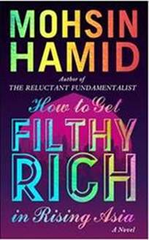
中文书名：《如何在亚洲崛起之际暴富》
英文书名：HOW TO GET FILTHY RICH IN RISING
作 者：Mohsin Hamid
出 版 社：Riverhead Hardcover
代理公司：WME/ANA/Lauren Li
页 数：240页
出版时间：2013年3月
代理地区：中国大陆、台湾
审读资料：电子稿
类 型：文学

本作者的上一本书《拉合尔茶馆的陌生人》（The Reluctant Fundamentalist）入围布克奖，并已授出中文简体版版权。

内容简介：

出自《拉合尔茶馆的陌生人》的国际畅销书作家之手，讲述了一个穷小子追求财富和爱情的大胆构想的故事。

莫欣·哈米德（Mohsin Hamid）最开始的两部小说中体现出他与时俱进的写作手法，将他定位为一位过于创新的小说家。《在发展中的亚洲如何变得富有》不仅达到了应有的声望，而且更胜一筹。这个震慑人心又极具吸引力的故事是关于一个男人从贫困的乡村小子成为企业大亨的心路历程，以遍布在“发展中的亚洲”野心勃勃的年轻人们热切阅读的商业自助书籍为依据创作而成。故事以书中塑造的匿名男主角为主线，讲述了不断扩展的大都市里发生的事情，在那里，他开始积聚流动性最强，且日益稀缺的商品：水这个领域的绝对权威。然而，他却仍心有所属，倾心于那个与他同起同落的漂亮女孩，他们生活的轨迹交织在一起，一生都在令命运摆动的影响力下跌宕起伏。

《在发展中的亚洲如何变得富有》中呈现出的是在势不可挡发生剧变的时代下，当代生活中比较突出的一部分。浪漫而不多愁善感，对政治感兴趣但不满口大道理，有信仰却又不虔诚，这本书带来了一种在面对书中描述的残酷现实和梦想时毫不退缩的专注目光。它塑造了在破坏性变革之中寻找超脱尘世的亲密时刻的两个令人难忘的角色。

《在发展中的亚洲如何变得富有》目前已在以下地区出售：巴西（Companhia出版社）、Catalona（Periscopi出版社）、丹麦（居伦达尔集团）、法国（格拉塞出版社）、德国（杜蒙特）、荷兰（De Bezige Bij出版社）、印度（企鹅出版社）、意大利（艾奥迪出版社）、挪威（卡佩伦·达姆出版社）、波兰（索尼娅·德来格出版社）、瑞典（Natur & Kultur出版社）。

媒体评价：

“这部幽默的第三部小说中的野性规则。细致而丰富。”
----《出版人周刊》（Publishers Weekly）

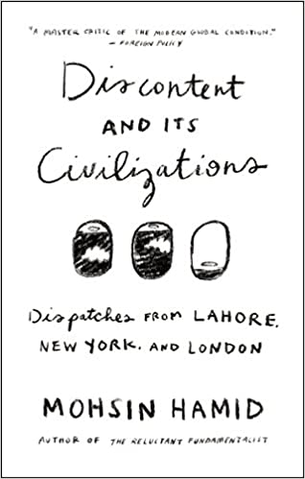
中文书名：《不满与文明》
英文书名：DISCONTENT AND ITS CIVILIZATIONS
作 者：Mohsin Hamid
出 版 社：Riverhead Books
代理公司：WME/ANA/Lauren Li
页 数：240页
出版时间：2015年2月
代理地区：中国大陆、台湾
审读资料：英文电子稿
类 型：文学

内容简介：

本书来自“他那一代人中最有创造力和天赋的作家之一”（《纽约时报》的评价），对生活、艺术、政治和“反恐战争”进行了深入而敏锐的评论。

莫欣·哈米德精彩、感人、绝妙的小说不仅使他成为国际畅销书作家，还为他赢得了“现代全球状况（外交政策）大师级评论家”的声誉。他的故事在永恒的同时，也是当下的，它有着普遍的主题：爱、语言、野心、权利、腐败、宗教、家庭、身份。在这本书中，他从一个不同的角度探讨了这一领域，他在文章中巧妙地平衡了个人和政治，并以同样的激情、想象力和令人惊叹的视角变化，给他的小说带来了不同的观感。

一个“睡莲”把位于三大洲的三个国家称为自己的家乡——巴基斯坦，他出生的地方，成为一个年轻的父亲后，他又回到了那里；美国，他度过自己童年和青年时光的地方；英国，哈米德在那里结婚，成为那里的公民，他以流畅和敏锐的洞察力，写出了重叠的世界。无论他是讨论求爱仪式还是流行文化、无人机还是大家庭的日常生活节奏，他都让我们超越焦虑的西方和动荡的东方令人毛骨悚然的头条新闻，超越刻板印象和假设，帮助我们在情感和智识范围内，观察令人眼花缭乱充满多样性的全球文化。

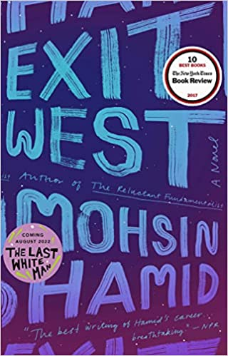
中文书名：《逃离西方》
英文书名：EXIT WEST
作 者：Mohsin Hamid
出 版 社：Riverhead Books
代理公司：WME/ANA/Lauren Li
页 数：240页
出版时间：2017年3月
代理地区：中国大陆、台湾
审读资料：英文电子稿
类 型：文学
此书中文简体版已授权
- 布克奖决选名单入围者、《洛杉矶时报》（L.A. TIMES）小说奖和阿斯彭文字文学奖（THE ASPEN WORDS LITERARY PRIZE）得主

内容简介：

《拉合尔茶馆的陌生人》（The Reluctant Fundamentalist ）与即将出版《最后一个白人》（The Last White Man）的作者在这部《纽约时报》（New York Times）畅销小说中描绘了一个惊人的梦幻般的爱情故事，想象一种力量，它能驱使普通人离开自己的家园，奔向不确定的新土地。

在一个摇摇欲坠、处于内战边缘的国家里，两个年轻人相遇了——他们是性感、极度独立的娜迪亚（Nadia），和温柔、克制的赛义（Saeed）。他们展开了一段小心翼翼的地下恋情，但是由于城市的动荡不安，他们很快就陷入了一种过早的亲密关系中。爆炸发生后，熟悉的街道变成了检查站和炸弹爆炸的碎片，人群中，有关门的窃窃私语开始流传——这扇门可以把人们带到远方，但是它很危险，而且要付出代价。随着暴力的升级，娜迪亚和赛义德别无选择。他们留下自己的家园和过去的生活，找到那扇门，走了出去……

《逃离西方》（Exit West）讲述了这些非凡的人物，他们进入了一个陌生而不确定的未来，挣扎着抓住彼此，抓住他们的过去，抓住他们真实的自我。这本书深刻而亲切，充满创造力，讲述了一个关于爱、忠诚和勇气的难忘故事，这是我们这个时代——也是永恒的——的全部。

媒体评价：

“哈米德仿佛知道美国和世界将会发生什么，并为我们带来了一张通往未来的路线图……既可怕又充满希望。”
----阿耶莱·沃尔德曼（Ayelet Waldman），《纽约时报书评》（The New York Times Book Review）

“感人、大胆、不可磨灭的人性。”----《娱乐周刊》（Entertainment Weekly）

谢谢您的阅读！
请将反馈信息发至：李文浩（Lauren Li）
安德鲁·纳伯格联合国际有限公司北京代表处
北京市海淀区中关村大街甲59号中国人民大学文化大厦1705室
邮编：100872
电话：010-82449901
传真：010-82504200
Email：Lauren@nurnberg.com.cn
网站：www.nurnberg.com.cn
豆瓣小站：英国安德鲁·纳伯格联合国际有限公司的小站 (douban.com)
新浪微博：安德鲁纳伯格公司的微博_微博 (weibo.com)
微信订阅号：“安德鲁﹒纳伯格联合国际有限公司北京代表处”

